БИЛЕТ
«Техник-электромеханик по лифтам»
(5 уровень квалификации)

Вопрос № 1

Какие индексы присваиваются базисному лифту в парном управлении?
Варианты ответов:

- А;
- Б;
- В;
- Г;
- Д;
- Е;
- З.
Вопрос № 2

Дайте определение термину «Резонанс токов».
Варианты ответов:

- это резонанс при параллельном соединении участков цепи с индуктивным и емкостным характером;
- это такой режим электрической цепи, содержащей емкость и индуктивности, при котором общее входное сопротивление или входная проводимость цепи будут чисто вещественными;
- это резонанс при последовательном соединении участков цепи с индуктивным и емкостным характером.
Вопрос № 3

Как называется реле «А-РОН»/«Б-РОН» в электрической схеме парного управления?
Варианты ответов:

- определения кабины лифта;
- реле отключения напряжения;
- реле пуска зональное.
Вопрос № 4

Какая плата изображена на рисунке?
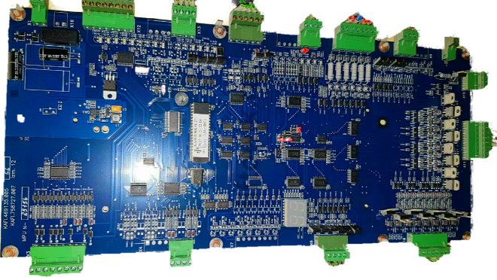
Варианты ответов:

- ПК УКЛ;
- МПУ УКЛ;
- плата контроля фаз;
Вопрос № 5

Как называется пускатель «КМ3» в шкафе управления УЛ (УМЛ)?

Варианты ответов:

- пускатель рабочей скорости;
- пускатель направления «Вверх»;
- пускатель малой скорости.
Вопрос № 6

Укажите имеющиеся в УСНА основные режимы функционирования.
Варианты ответов:

- редактирование параметров ДК;
- ошибка;
- диагностика.
Вопрос № 7

После происшедших аварий и несчастных случаев, а также при выявлении неоднократных нарушений работниками организации требований нормативных правовых актов по охране труда, проводится?
Варианты ответов:

- бессрочная проверка знаний;
- целевая проверка знаний;
- повторная проверка знаний;
- внеочередная проверка знаний.
Вопрос № 8

Что относится к трудовым действиям техника-электромеханика по лифтам 5-го уровня квалификации, согласно Профессионального стандарта?
Варианты ответов:

- осуществление видеонаблюдения за перемещением пользователей, находящихся внутри лифта;
- определение деформаций в металлических конструкциях лифта;
- проверка функционирования лифта в режиме нормальной работы.

Вопрос № 9

Руководство (инструкция) по эксплуатации включает в себя методы безопасной эвакуации людей из кабины?

Варианты ответов:

- да, включает;
- нет, не включает;
- по желанию завода-изготовителя.
Вопрос № 10

Для гидравлических лифтов, не оборудованных дросселем или односторонним дросселем упоры должны останавливать кабину при скорости равной:

Варианты ответов:

- 110% номинальной скорости;
- 115% номинальной скорости;
- 120% номинальной скорости;
- 125% номинальной скорости.

Вопрос № 11

Уплотнитель (затвор) на головке гидроцилиндра должен быть заменен при величине утечки масла, вытекающего в расположенном в приямке маслосборнике:
Варианты ответов:

- более 1-2 л/мин;
- более 2-3 л/мин;
- более 3-4 л/мин;
- более 4-5 л/мин.

Вопрос № 12

Укажите средний срок службы канатоведущего шкива?
Варианты ответов:

- 2,5 года;
- 5 лет;
- 7,5 лет;
- 10 лет;
- 12,5 лет;
- 15 лет;
- 25 лет.
Вопрос № 13

При рубке металла зубилом следует работать в?
Варианты ответов:

+ защитных очках и рукавицах;
- фартуке и перчатках;
- специальном отгороженном помещении.

Вопрос № 14

Что не входит в периодическое техническое освидетельствование?
Варианты ответов:

- проверка освещённости оборудования в МП;
- проверка герметичности гидроцилиндра и трубопровода на лифте с гидравлическим приводом;
- проверка соблюдения требований к безопасной эксплуатации лифта в период назначенного срока службы;
- проверка функционирования лифта;
- проверка функционирования устройств безопасности лифта.

Вопрос № 15

Движение в режиме «Ревизия» в устройстве управления УКЛ осуществляется:
Варианты ответов:

- на большой скорости;
- на малой скорости;
- на специальной скорости.

Вопрос № 16

К наружным электромонтажным работам относятся:

Варианты ответов:

- монтаж заземления;
- разметка;
- устройство штробов для проводки.

Вопрос № 17

Низкотемпературная пайка происходит при нагреве припоя:
Варианты ответов:

- до 300 °C;
- до 350 °C;
- до 450 °C;
- до 500 °C.
Вопрос № 18

Испытание способности срабатывания ограничителя скорости проводят путем:
Варианты ответов:

- переустановки каната ОС в ручей малого диаметра и пуском кабины с верхнего этажа вниз;
- пуском кабины с верхнего этажа вниз и нажатием на кнопку "СТОП" экстренной остановки кабины лифта;
- пуском кабины с верхнего этажа вниз и принудительным приведением в действие ограничителя скорости;
- переустановки каната ОС в ручей малого диаметра и пуском кабины с нижнего этажа вверх.

Вопрос № 19

Укажите правильный принцип управления преобразователем частоты?
Варианты ответов:

- метод матричного управления;
- метод векторного управления
- по заранее заданной характеристике зависимости мощности от напряжения.
Вопрос № 20

Для какого напряжения использую ВВГ кабели?
Варианты ответов:

- до 220 В;
- до 380 В;
- до 660 В;
- до 1000 В;
- свыше 1000 В;

